Document de synthèse  (je retiens – je sais faire) | Séq12
Nom et prénom :............................................................. Classe : 3 Date : .. /.. / 201 | N°3
1/ Je sais faire : repérer les éléments d’un système, compléter les chaînes d’un système à l’aide de ressources – Réaliser des logigrammes simples avec des boucles.
2/Je retiens :
a/ éléments d’un système automatisé (Rappel 5°)
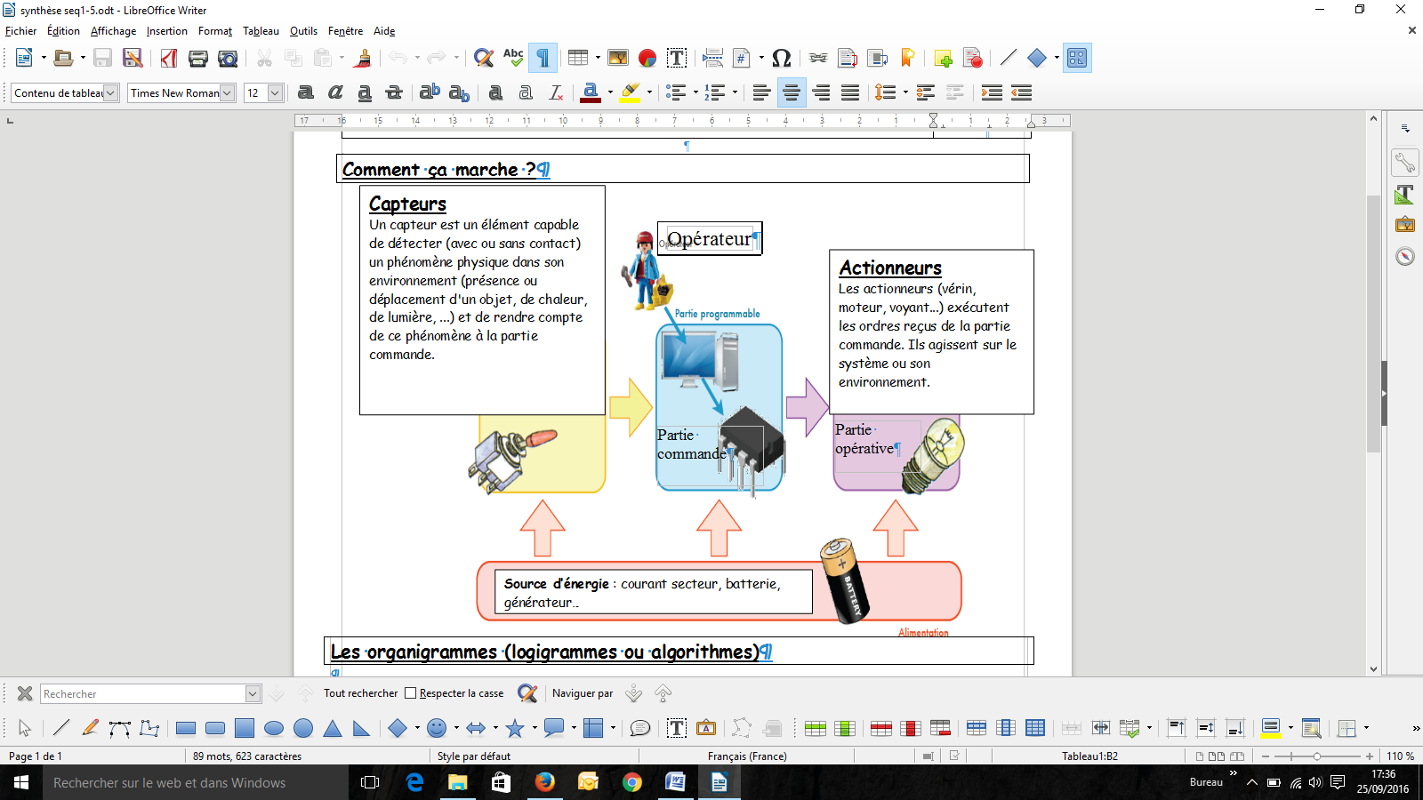
b/ Chaîne d’énergie et chaîne d’information :

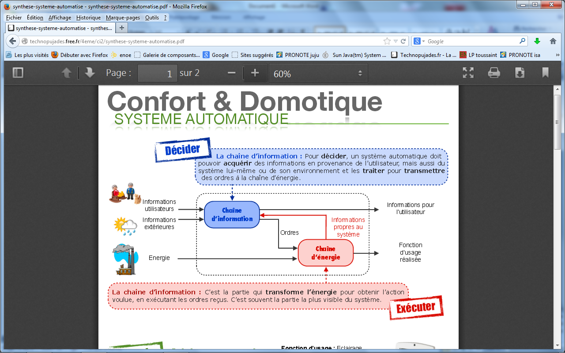

d’énergie

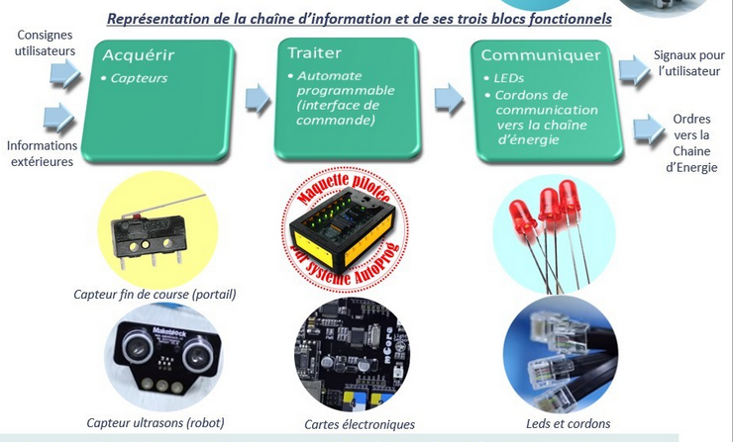
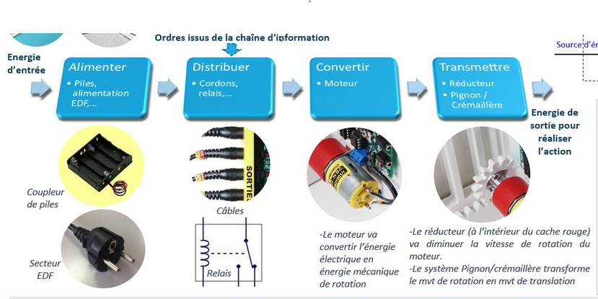
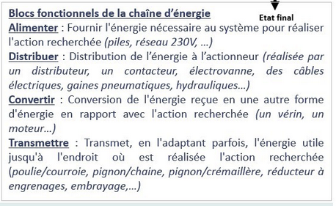
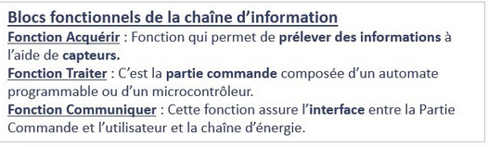
Document élaboré avec les fiches connaissances de l’académie de Bordeaux

